教学简讯


第62期
浙江万里学院教务部编 2013年5月

目 录

研究性教学课程观摩系列活动报导
△ 2013年度研究性教学课程观摩系列活动之十 ——《物流学基础》
△ 2013年度研究性教学课程观摩系列活动之十一 ——《现代物流技术》
△ 2013年度研究性教学课程观摩系列活动之十二 ——《数据挖掘》
△ 2013年度研究性教学课程观摩系列活动之十三 ——《金融数学》
△ 2013年度研究性教学课程观摩系列活动之十四 ——《计算机图形学》
△ 2013年度研究性教学课程观摩系列活动之十五 ——《英语国家概况》
△ 2013年度研究性教学课程观摩系列活动之十六 ——《英美文学史及作品选读（一）》
△ 2013年度研究性教学课程观摩系列活动之十七 ——《行政法与行政诉讼法》
△ 2013年度研究性教学课程观摩系列活动之十八
——《毛泽东思想和中国特色社会主义理论体系概论》
△ 2013年度研究性教学课程观摩系列活动之十九 ——《法理学（下）》
△ 2013年度研究性教学课程观摩系列活动之二十 ——《公共政策学》
△ 2013年度研究性教学课程观摩系列活动之二十一 ——《高等数学E》

学院专栏
商学院
△ 商学院召开本学期第四次全体教师会议 特邀国内PPT制作专家李宝运讲授实战技巧
△ “热点公司”进校园 开设网络创新班
△ 甬商研究基地邀请专家开展学术研讨活动
△ 商学院备战2013浙江省第十届大学生财会信息化竞赛
△ 商学院学子喜获第二届POCIB全国大学生外贸从业能力大赛团体一等奖
文化与传播学院
△《中国青年报》常务副社长张坤莅临文传学院指导
△ 市工商局广告监督管理处处长龚央维莅临文传学院讲座
△ 人文大讲坛第四讲之文学阅读与人生思考
△ 人文大讲坛第五讲之学术研究的理念与探索
△ 人文大讲坛第六讲之“名”记者是这样“炼”成的
设计艺术与建筑学院
△ 2013届视觉传达设计专业毕业生作品展开幕
△ 喜讯：设计学院学子在省第12届“江南杯”大学生结构设计竞赛中获佳绩
外语学院
△ 外语学院2014届毕业论文动员大会在学术报告厅隆重召开
△ 外语学院莫莉莉教授被聘为浙江省商务英语协会副会长
△ 宁波大学外语学院院长卢植教授应邀来外语学院作学术讲座
生物与环境学院
△ 江西宜春学院一行来生环学院学习参观
电子与信息学院
△ 微软MVP下江南——微软最有价值专家浙江万里学院巡讲
计算机与信息学院
△ 计算机学院学子成功晋级第四届全国软件专业人才设计与创业大赛全国总决赛
现代物流学院
△ 物流学院举行物流工程专业硕士研究生论文开题答辩会
△ 现代物流规划研究院周昌林研究员为物流学院研究生授课
△ 浙江海商网络科技有限公司CEO陈则立先生为我校物流工程研究生授课
△ 宁波港国际集装箱有限公司总经理朱水林做客物流大讲堂
△ 中国互联网协会邮储银行杯第六届全国大学生网络商务创新应用大赛校园公益巡讲在我校成功举行
△ 物流学院学子在浙江省第八届大学生电子商务竞赛中再创佳绩
基础学院
△ 基础学院召开迎接英语等级考试动员大会
研究性教学课程观摩系列活动报导

2013年度研究性教学课程观摩系列活动之十
——《物流学基础》

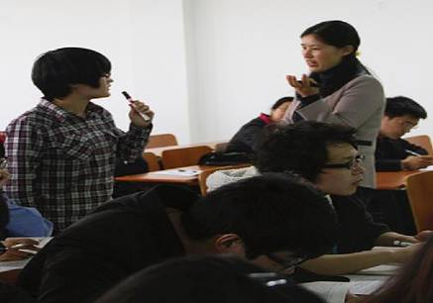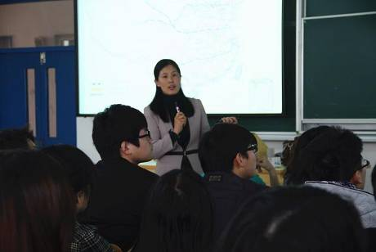
4月25日上午，由现代物流学院承办，现代物流学院邹德玲老师主讲、刘利民老师说课的《物流学基础》研究性教学观摩活动在53203教师如期举行，校院各级领导、教学督导、各院教师等近百人观摩了本次教学观摩活动。
《物流学基础》是电子商务专业的一门必修课程，交叉学科的有机结合有效完善了学生的知识体系。邹老师以四川雅安地震后救援物资和人员由于交通受堵，不能及时赶到救援现场，影响救援工作有效开展的一段视频为开篇，引入本次课程的主题——运输管理。运输作为物流中最频繁、也是最重要的活动之一，在促进物流系统的有效运作方面起着至关重要的作用。由于运输活动在日常生活当中学生接触的比较多，课程以先入问题设置的形式，让同学们依据自己的经验对不同运输方式从运输量、运输速度、运输费用三个方面进行了比较判断，从而导入对不同运输方式特性的分析。课程着重分析了在运输活动开展过程中经常出现的不合理运输的表现形式，并给出了具体的运输合理化的建议，结合恰当的实例进行了形象的说明，使学生更容易理解。课程进行过程中，学生充分表现出了较高的积极性，互动丰富，课堂气氛活跃。 整体上看，本次关于“运输管理”的课堂讲授式教学形式多样，内容丰富，重点突出，由浅入深，实现了学生对知识的较好掌握。
在随后进行的说课环节，刘利民老师依据《物流学基础》的课程性质和地位，对目前课程所具有的教学资源以及教学过程的设计、教学效果的评价、学生总体
情况方面进行了系统的说明。在教学过程的设计方面，将企业的实地调研环节融入课堂，鼓励学生走向企业，并安排在研讨课中进行汇报。为了提高学生的实际应用能力，在相应的学期安排学生到校企合作企业进行顶岗实习，做到理论与实践相结合。刘利民老师所给出的关于历届毕业生较高的就业率为整体课程所取得的成绩提供了充分的佐证。
课后，现代物流学院教学副院长程言清教授对本节观摩课进行了点评，对邹德玲老师引入视频、应用案例、新闻链接等多种形式的课堂教学给予了充分肯定，对刘利民老师系统、全面、主次分明的说课内容予以了高度评价，并鼓励课程组再接再厉，力争课程建设更上一层楼。

2013年度研究性教学课程观摩系列活动之十一
——《现代物流技术》

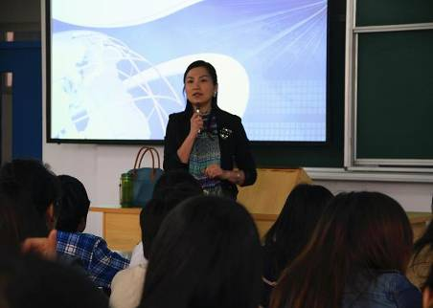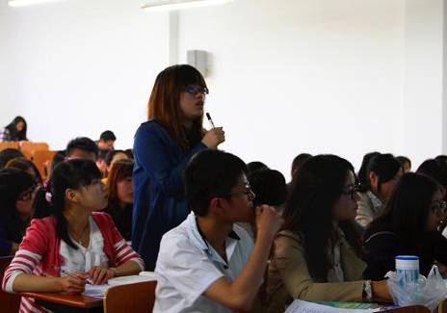
为推进教学模式改革，提高教学质量，提供教师授课经验交流的机会，由现代物流学院承办的研讨式观摩课《现代物流技术》于4月26日在53203举行。本次观摩课程由物流系郑静老师主讲，授课对象物流管理专业2010级8班学生，来自各机关和学院的一线教师积极参加并提出宝贵的改进意见。
本次观摩课围绕“信息技术在物流领域应用的情况”这一主题开展研讨，涉及条形码、RFID、GPS、GIS、EDI等物流信息技术的相关知识点。首先，三个研讨小组围绕信息技术在公路运输、仓储管理及港口物流中的应用，以ppt、 flash、视频等多样的形式将小组讨论结果进行汇报。然后，郑老师根据研讨小组的讨论结果进行精彩点评，提出更进一步的思路方向，组织学生在课堂现场进行辩论，引导学生多思维思考问题，进一步加深了学生对知识点的理解和理论联系实际能力的培养。整堂课气氛活跃，学生积极思考、参与，师生互动突出，教师引导层层深入，点评画龙点睛，能充分体现学生自主学习全过程即“查阅资料——消化吸收——全面理解——灵活应用”，达到研讨式教学的应有效果。
在说课环节，郑老师介绍了《现代物流技术》这门课程的整个教学设计过程。根据授课对象、课程性质，提出课程设计思路；根据课程的实践性，改革教学形式，提出“理论教学+研讨教学+实训教学”；依据能力培养目标，设计教学内容；最后提出教学效果评价的新方式。

2013年度研究性教学课程观摩系列活动之十二
——《数据挖掘》

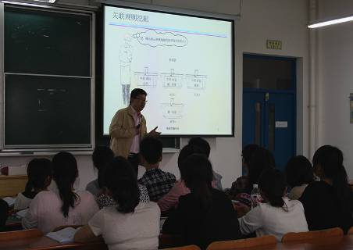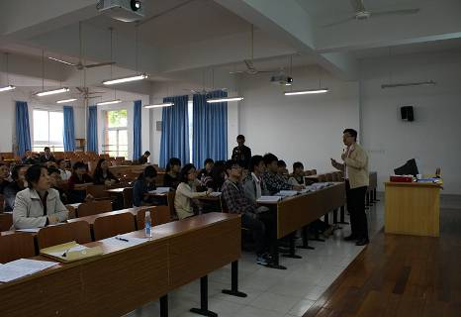
由计算机与信息学院承办的研究性教学课程观摩活动——《数据挖掘》于4月27日下午在53201举行。计算机与信息学院院长副院长方跃峰老师与各学院60多名教师共同参加了观摩。
本课主讲教师是黄剑老师，本课教学主题是“关联分析”。该堂课的教学形式是讲授式，在教学过程当中，采用讲授和启发式提问相结合的教学模式。利用实际案例引导课程所需知识，将先验原理算法简单明了的进行阐述，并利用样本数据进行算法演算，加深学生对基本概念、算法基本思路、算法度量指标的理解。黄剑老师还利用SAS软件的企业数据挖掘模块，在设定一定的支持度和置信度的前提下，对数据集进行关联规则挖掘。通过算法讲解和软件应用相结合的方法，降低学生学习难度，增加学生应用能力。课程最后，黄剑老师对学生在项目实施过程中出现的问题，进行了点评，并提供了实施改进意见。
在说课环节中，黄剑老师根据信息与计算科学专业和统计学专业的应用型人才培养目标，分析课程在该专业中的地位，清楚的阐述了课程的整体设计思路和设计方案。系统的介绍数据挖掘的基本思想、基本算法及实际应用。通过学习，使学生具备数据挖掘思想，培养学生学习数据挖掘的兴趣，重点提高学生掌握数据挖掘思想解决实际问题的能力和团队协作能力。课程采用任务驱动探究式教学模式，将传统理论课改成理论、讨论、实践三种集合的形式。理论课教授数据挖掘基本理论及分析方法，讨论课则通过学生课外进行的案例分析实践来发现问题，并在课堂上通过讨论解决问题的过程。理论结合实际运用，使得学生对数据挖掘算法掌握迅速，并且能够很好的运用到实际问题中。在课程项目的实施过程中，遵循数据收集、数据预处理、数据探索性分析、数据挖掘、结果分析、得到结论的一系列数据挖掘流程，项目实施与理论教学相辅相成，进度一致。通过案例教学可以培养学生的解决问题的能力，加强学生对实际问题建模的逻辑思维能力。整个案例可以贯穿学生整个学期，随着课程的深入可以帮助学生解决一些无法解决的问题，也促使学生对知识的渴望，使学生可以带着问题去学习
参加观摩的老师高度认可黄剑老师的案例驱动探究式的教学模式，注重算法应用的教学方法。这种教学方法很好的降低了课程教学难度，提高了学生学习兴趣和应用能力，一定取得满意的教学效果。

2013年度研究性教学课程观摩系列活动之十三
——《金融数学》

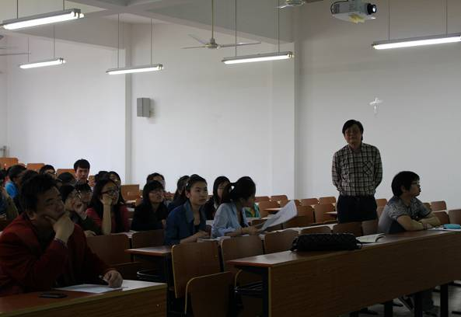
由计算机与信息学院承办的研究性教学课程观摩活动——《金融数学》于4月27日下午在53201举行。本次观摩课程由乐安波博士主讲，授课对象信息与计算科学专业2010级学生。计算机与信息学院奚李峰院长与各学院80多名教师共同参加了观摩。
本次观摩课围绕“二叉树计算实际股票期权价格”这一主题开展研讨，涉及 对实际股票离散模型的漂移系数和波动率的参数估计，用二叉树模型计算股票的各种期权的价格等相关知识点，并且通过探究研讨，分析结果的合理性以及归纳查找不同期权之间的关系。
在说课环节中，乐安波博士根据课程性质和学情，详细分析了课程设计思路：突出理论教学的应用性，加强实践教学；强调以数学建模思想贯穿整个教学过程；以培养解决实际问题的能力为根本，加强实践教学；实施“探究合作式学习”教学模式。针对课程的重点和难点问题，提出了有效的解决方法。基于“探究合作式学习”教学模式，改革传统学习评价方式，采用多元评价方式。为了学生更好的学习本课程，组织编写了浙江省重点建设教材——金融数学、建立了课程网站。

2013年度研究性教学课程观摩系列活动之十四
——《计算机图形学》

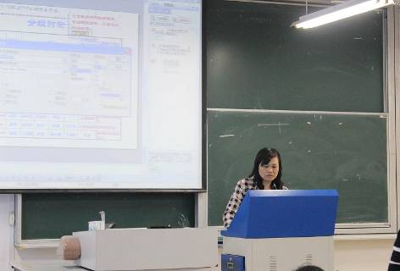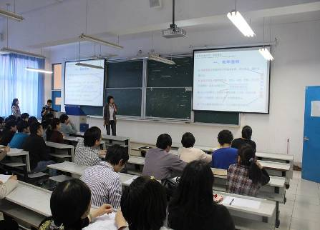
5月3日，由计算机与信息学院承办的研讨式观摩课《计算机图形学》在3426举行。本次观摩课程由教务部副部长李继芳教授说课，计算机与信息学院邹运兰老师主讲，授课对象为计算机科学与技术专业动漫方向2011级学生，来自各机关和学院的一线教师积极参加并提出宝贵的意见和建议。
在说课环节，教务部副部长李继芳教授根据《计算机图形学》课程的课程地位和性质，设计了该课程的教学目标：理解掌握计算机图形学的基本原理、常用算法、图形实现方法；编程实现基本图形的生成、填充、裁剪、变换，甚至真实感图形、简单动画的设计；深入理解软件工程的项目设计思想与方法，体验小组合作，兴趣使然，设计实现一小型软件作品；掌握文献收集整理方法，学会文献综述的撰写。李教授基于先进的IPR-CDIO教学理念，给出了《计算机图形学》课程教学内容的一体化设计。李教授还就理论教学、研究性教学和实验教学的实施过程作了详细介绍，理论教学采取“直观展示，激发兴趣”和“精讲算法，举一反三”，研究性教学采取“项目小组贯穿各个环节，组长负责制分工协作、岗位轮置”，实验教学采取“与时俱进，及时引入新平台；个人实验与小组讨论相结合；实验内室与作品设计相融合”。最后李教授通过大批计算机科学与技术专业动漫方向学生因学习《计算机图形学》，做出与本课程相关的毕业设计、获奖作品、良好的就业单位以及课程组教师在本课程教学中所取得的成就，道出了她的“教学相长体会”。
在接下来的研讨式授课环节，邹运兰老师简单地介绍了《计算机图形学》IPR-CDIO工程教育理念实施的过程，为了让本课程能够按照IPR-CDIO的工程教育理念顺利展开，在第一次课程教学中要做好充分的导学工作，要讲述课程教学目标、布置项目任务、公布评价指标、设计学生分组等环节，充分展示课程学习蓝图，激发学生想“做”的愿望和兴趣，抓住兴奋点。该课程在项目实施过程中，设有几次大讨论：文献综述、需求分析、方案设计、作品预演、结果汇报等，使所有学生都有展示、表达的机会，特别是最后的作品汇报中，完全模拟毕业设计答辩过程，全体课程组教师和部分学生代表作为评委，目的是锻炼学生对问题的描述水平，口头表达及应变能力。按照课程的进度，本次观摩课进入CDIO项目实施的“作品预演”阶段，目的是通过作品预演，让大家共同发现作品中的问题，提出合理的意见和建议。
本次研讨课一共有两组作品预演，一组作品是“计算机图形学算法演示系统”，这个小组在VC++6.0环境下用MFC不仅集成了《计算机图形学》课程中所有算法的实现，而且还有所创新，在原有算法的基础之上，实现了椭圆的平移，该作品主要针对教材中的各算法实现，同学们展开了热烈的讨论，对小组同学代表提出了很多问题，有个别问题小组内部解答不清楚，其他小组的同学代答，充分体现了合作学习不仅仅是在小组内部，更在全班同学，邹老师除了给予精彩点评外，提出了更高的要求，在现有作品基础之上，继续实现不规则多边形的平移；另一组作品是“基于粒子系统的动态落花模拟”，伴随着优美的音乐，五颜六色的花瓣从空中飘落下来，现场响起了热烈的掌声，这音乐和场景的生成完全在VC++6.0环境下用OpenGL函数包编程实现，同学们对该作品的实现技术表现出浓厚的兴趣，小组同学代表讲述了作品相关的生成技术，邹老师鼓励该小组同学继续努力，为使场景具有更强烈的真实感，尝试在场景中加一颗大树，让落花从大树上飘落下来。
本次讨论课充分展示了IPR-CDIO工程教育理念的先进性，CDIO把“不求人人成功，但求人人进步”作为教学所追求的一种境界，同时也将之作为教学评价的目标和尺度。以各个小组在达成目标过程中的表现与效果作为评价与奖励的标准，这种机制可以把个人之间的竞争转化为小组之间的竞争，从而促使小组内部的合作，增强成员的责任感。教师在课程项目实施过程中，主要起引导或指导作用。针对项目实现中涉及的数学知识、编程技巧、艺术修养等，教师首先鼓励学生自主学习、小组讨论，或与相关专业同学协作等方式去解决问题，通过做中学、在讨论中成长的教学方法，锻炼学生自主解决问题的能力，最后教师要给予评价、总结与后续提升的引导，促进学生向更高的目标迈进。

2013年度研究性教学课程观摩系列活动之十五
——《英语国家概况》

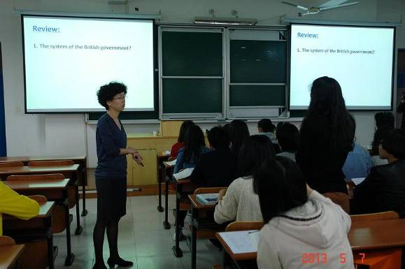
5月7日上午9点50分，在53203教室开始了外语学院本学期第一堂研究性教学示范课——《英语国家概况》。该示范课由黎益波老师主讲，学生为英语系117班。到场观摩的有万里学院教务部和外语学院领导，以及来自全校各系各专业的一线教师。
在观摩课的一开始，黎益波老师就简要介绍了整节课程的各个步骤。按照这些步骤，她首先复习了上堂课的教学内容，并点名要求学生起来回答相关问题。然后是讲课环节，在这一部分，黎老师先结合图片和简洁的文字说明介绍了英国议会三个组成部分中的英女王和她的钻石庆典，以及另外两个更为重要的组成部分——上议院和下议院，接着，她用视频和图片展现了英国议会开幕式的盛况，使人如同身临其境。在最后的课堂活动环节，首先是课堂PPT展示，主讲的学生言简意赅地介绍了上、下议院的职能，并对两院的职能进行了比较，然后其他组员针对其他同学的提问进行了回答；第二个活动展示的是另一个小组的议会辩论，该组学生巧妙地运用了视频来介绍规则，在实际辩论中，语言犀利，条理清楚，并结合实例进行论证。
而在接下来的说课环节，黎老师以汇丰银行的一则关于文化冲突的广告为导入，从课程地位、沉浸式教学方案设计、以示范课为目标的案例分析、多元化的课程评价体系和改革成效这五个方面进行了阐述。《英语国家概况》这种文化类课程对于英语专业学生的重要性是不必赘述的，而问题就在于如何达到其教学目标：培养具备扎实的英语语言基本功、良好的文化素养以及交际能力的学生。对于这一问题，黎老师给出的答案是以沉浸式教学理论为指导，通过“技能与挑战的平衡”、“全神贯注的投入”、“以明确的任务为目标”和“及时而正确的反馈”这四个原则使学生全神投入相关知识的海洋，获得最佳体验，从而达到最佳效果。
黎老师也从这四个原则的角度分析了之前的示范课中复习、讲授和课堂活动这三个步骤。 通过指定学生回答来进行复习，这就以任务来激发学生的巩固学习的动机，并对学生的回答进行表扬，从而使学生从自己完成任务中得到满足感。而在讲授设计中，注意激发学生的兴趣，使学生能够全神贯注的投入，就采用了简化PPT，运用图片、视频来吸引学生的注意力，使学生身临其境，同时课堂用语的使用也强调“可理解的输入”，即词汇尽量简单，语速适当放慢，照顾到学生的整体水平。在最重要的课堂活动安排上，则是从课堂内容和学生兴趣两个方面出发，引导和提倡学生的主动参与、体验、交流、合作、探究等学习活动，尽量使学生成为课堂的“主体”。
总而言之，《英语国家概况》这一观摩课全面展示了沉浸式的课程设计理念，在教学和实际活动中，以学生为主体，教师为主导，通过创建内松外紧的教学和学习氛围，引导学生全身心投入该门课程的学习和研究，从而到达培养应用型人才的目标。

2013年度研究性教学课程观摩系列活动之十六
——《英美文学史及作品选读（一）》

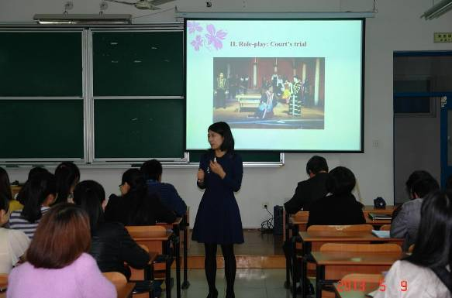
5月9日上午由外语学院承办的《英美文学史及作品选读》（一）研讨式观摩课在53203如期进行。在主讲教师毛艳华和英语107班全体同学的认真配合之下，向前来参加观摩的领导与教师们全面展示了该课程研究性教学的开展情况。
首先，毛艳华教师对课程进行了系统的说课介绍，内容包括课程定位、教学分析、教学改革以及教改成效。重点讲解了课程的改革思路—“西方文学批评理论介入式的英美文学研究性教学”。文学批评理论介入教学旨在帮助学生多维多向地欣赏文学作品，进而提升批判思维能力。研究性教学模式的采用则是为了激发学生自主学习的热情、提高自主学习的效果。
其次，在研讨环节，全体同学在教师的引导下全方位地展示了新的教改思路下文学教学的良好效果。研讨内容紧紧围绕《威尼斯商人》(The Merchant of Venice)中的犹太人物夏洛克(Shylock)的悲剧成因。夏洛克的性格特点与命运结局在几名学生现场的戏剧演绎之下得以清晰呈现。同学们流利的英语口语与精彩细腻的表演赢得了参加观摩的领导和教师们的热烈掌声，说明同学们在课下作了充分准备，自主学习效果极好。表演之后，教师马上引导学生去积极思考“夏洛克是一可憎之人还是可怜之人”?（Is Shylock a sympathetic person or a hateful one?）这一话题，简单思考与讨论之后，同学们积极发言，用娴熟的英语口语表达出各自不同的看法，批判性思维能力在不经意中得以锻炼与提升。紧接着，课程研讨环节进入了高潮部分，即学生以PPT内容展示的形式讲解不同文学批评理论关照下的夏洛克的悲剧成因，三名同学代表各自的小组分别采用精神分析(psychoanalysis)、存在主义(existentialism)以及文化研究（cultural studies）三种文学批评角度对研究主题进行分析，讲解清晰、有理有据，结论归纳自然。各组的精彩分析拓宽了全体同学的文学欣赏视角，也使文学课堂充满了思辨气氛，效果良好。
最后，老师对学生的展示进行简单点评，并对整个研讨环节的教学内容进行理论上的归纳提升，把夏洛克定义为一位伟大的犹太英雄，结论耐人深思，旨在激励学生能够更多更好地对文学进行阅读思考，最终通过文学学习培养人文素养以及批判思维能力。
总体而言，《英美文学史及作品选读》观摩课程充分展示了“学以致知”的重要意义和实践成果。

2013年度研究性教学课程观摩系列活动之十七
——《行政法与行政诉讼法》

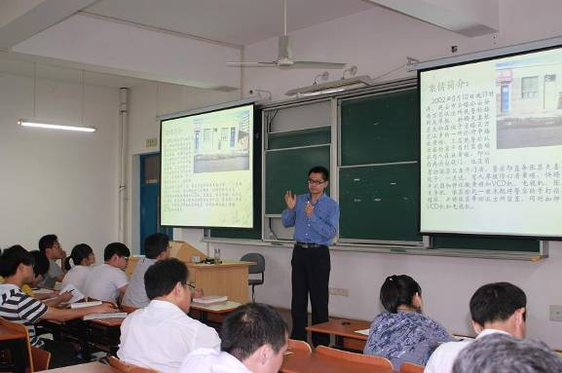
5月14日下午2点，法学院承办的《行政法与行政诉讼法》研究性教学课程观摩活动在53203教室举行。本次教学观摩活动为小组研讨形式。参加本次观摩活动的有教务部领导、各学院领导和来自全校各个学院的专业教师。
研讨课上，主讲教师孙祥生老师首先介绍了本次研讨课的学习目的、研讨主题、研讨要求和研讨流程，然后进入小组汇报环节。小组代表围绕研讨案例对该案涉及的行政执法主体、行政执法程序、行政执法依据、行政执法方式等问题进行了全面深入的分析，并回答了其他学生的提问。同学们发言积极，意见犀利又不失中肯。在发言过程中，孙祥生老师适时引导学生围绕案件核心问题展开讨论。随后，课程组教师陈丹博士对学生的陈述和提问进行点评，指出学生没有发现的问题，并对一些要点加以强调。最后主讲教师孙祥生老师对整个案例作了总结，并指出需要进一步思考的问题。
在随后的说课中，孙祥生老师从教学基础与教学目标、教学内容与教学方式、教学资源与教学成效三个方面系统介绍了《行政法与行政诉讼法》课程研究性教学改革的基本情况。在教学内容方面，根据法学应用型人才的培养要求，课程组以行政权的运行为核心整合了行政法与行政诉讼法理论教学的主要内容，对部分课程内容进行了重构，注重理论与实践的结合，突出了重点与难点。在教学方式方面，课程组教师围绕“自主、合作、探究”的要求积极推进 “合作研究式”教学模式在行政法教学中的应用，实现课堂讲授、合作研讨、课外自学教学环节的有机结合。课程组认为，自主学习是探究合作式学习教学模式取得成效的关键。在整个教学过程中，教师的一个重要作用在于引导、激发、调动学生学习的主动性、积极性。合作学习有助于克服个体学习的惰性和局限性，有利于学习效率的提高和团队精神的培养。探究学习改变了知识学习的方式，学生不再是纯粹的接受现成的知识，而是在思考问题、解决问题的过程中获得新知，这是对学生学习能力的基本训练。
最后法学院教学院长丁寰翔老师对孙老师的研讨、说课情况进行了点评。他指出，行政法在法治建设中发挥了重要的作用，其自身的内容正在不断的扩展。希望课程组成员再接再厉，在教学设计与教学实施上大胆求索，更上一层楼。

2013年度研究性教学课程观摩系列活动之十八
——《毛泽东思想和中国特色社会主义理论体系概论》

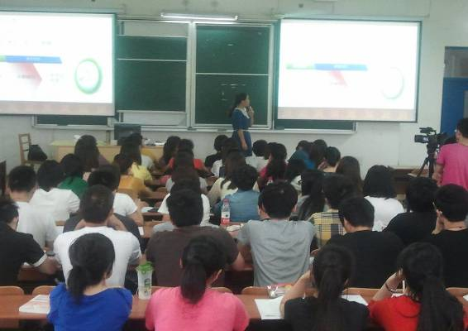
5月15日上午9：50，由基础学院承办的《毛泽东思想和中国特色社会主义理论体系概论》研究性教学课程观摩活动在53201教室举行。本次教学观摩活动为老师讲授形式。参加本次观摩活动的有教务部领导、各学院领导和来自全校各个学院的教师。
本次观摩课由社科部肖意贞老师主讲，在统计112班同学的踊跃参与下，给我们呈现了“中国特色社会主义经济”专题的“建设资源节约型社会”内容。本次理论课的授课重点是“为什么要建设资源节约型社会”。 肖老师以一则引人深思的公益广告和学生自拍的“大学生浪费现象”视频进行导入，接着通过大量的最新数据、图表和案例等阐述建设资源节约型社会是国情的需要、科学发展的需要和保障国家经济安全的需要。整个课堂所使用的数据案例等都具有前沿性和针对性。例如：肖老师以图文并貌的方式对照说明了我国是一个总量丰富、人均匮乏的资源穷国，以更为贴近的浙江省省情，进一步来说明建设资源节约型社会是我国基本国情的需要，让学生了解自己家乡的资源情况，迅速拉近了与学生的距离，把学生带入对建设资源节约型社会的深入思考中，让学生深刻认识建设资源节约型社会的紧迫性，以及大学生在建设资源节约型社会中应发挥的作用，最后学生的倡议环节体现了课程的实效性。
在说课环节，肖老师从课程定位、教学创新、建设成效三个方面介绍了该课程的整体教学设计。《毛泽东思想和中国特色社会主义理论体系概论》课是高校思想政治理论核心课程，课程组围绕着“知识—能力—情感”三大教学目标对教学内容、教学方式、教学资源和评价方式进行不断改革和创新，并已取得了一定的成果。面对内容丰富的中国化马克思主义的理论成果，课程组结合时代精神和学生实际，整合教学内容，实行专题教学，总共设置了八个专题，其中生态文明建设专题就是十八大精神在还未进教材的情况下，先进课堂、进学生头脑而设计。
最后，学校督导组组长陈文鑫老师对肖老师的课程进行了点评，给予了充分的肯定，觉得肖老师的课程从导入环节的广告和学生自拍的视频很好的拉近了和学生的距离，引起学生的共鸣，到后面大量的数据介绍。使得原来理论化的课程变得形象而生动，很好的传递了正能量。

2013年度研究性教学课程观摩系列活动之十九
——《法理学（下）》

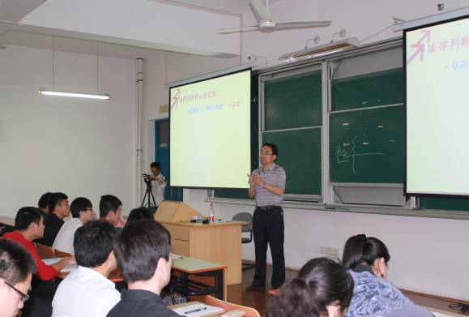
5月17日上午第三节课，法学院承办的《法理学（下）》教学观摩课在53号楼203教室举行。本次教学采取课堂讲授形式，讲课内容为“法律方法何以产生”。法学院及其他学院的部分教师进行了旁听。
王宏志老师以自己办理的一起典型的破坏军婚罪刑事案件为课堂教学的引入点，细致分析推导出获得法律结论的思维过程，对事实认定、法律发现、涵摄和得出结论的四个环节进行了细致的分析和生动的讲解。在讲解过程中，王老师不断引用了案例和学说来论证，并适时对学生进行发问并进行简明总结，启发学生围绕核心问题进行思考，即严肃又轻松的教学方式方法，使整个课堂教学内容丰富而引人入胜。最后再用新推导出的法律方法对一起变性后再婚的案件与学生进行讨论。四十五分钟的课堂教学，节奏紧凑，王宏志老师以渊博的知识幽默的语言展示了一堂非常精彩的课堂教学，他旁征博引、内涵丰富，浅入深出，事理并举，讲者意犹未尽，听者兴趣盎然。充分体现了大学教师应有的风采和宏厚的知识基础，也展示了研究性教学应有的内涵。
在说课中，王宏志老师从法学教育目的、课程性质出发，分析了该课程的“精神教义、思维训练、方法启示”的目标，解释了以“析案例、评规范、明法理”的课堂教学方式和课外教学的手段，以及教学评价等内容，突出介绍了该课程中“理由优先于结论”的研究式教学的课程设计，强调教师的的作用在于引导、激发、调动学生学习的主动性、积极性，通过课堂互动和课后作业提高学生的法律思维能力、法律论证能力。

2013年度研究性教学课程观摩系列活动之二十
——《公共政策学》

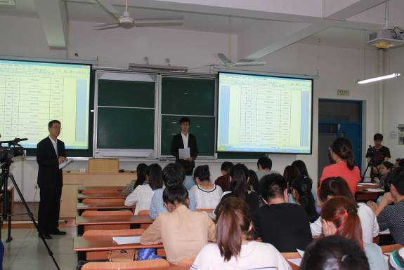
5月17日下午2时，法学院副教授卢剑峰博士组织实施《公共政策学》公开课，形式是公共政策模拟听证会，主题是“明州市客运出租车价格调整听证会”，由法学院公共事业管理系2011级的32名同学进行模拟。32位同学，分别担任听证人、主持人、消费者、经营者、人大代表、政协委员、社会组织、政府机关代表等角色。来自全校各学院的100多名教师观摩了公开课。模拟听证会场面热烈，各个角色发言踊跃，质疑尖锐，回应机智，整个过程紧凑，充满张力。
主持人首先致开场白，说明为什么听证，介绍听证人、听证参加人名单，介绍了听证参加人产生办法及过程，展示了“ 明州市客运出租车价格调整听证会公告”、“ 明州市客运出租车价格调整听证会代表产生办法” 、“ 明州市客运出租车价格调整听证会程序”、“听证会注意事项”等文件，说明听证会的合法性，并提请听证代表对听证会程序进行表决，全体一致通过。主持人宣布听证会的注意事项。
接着申请人介绍了听证会方案。有两套方案，方案一是稳定起步价水平，调整每公里租费、等候费和回空补贴。将目前收取的每车次1元燃油附加费并入起步价，起步价确定为11元/3公里。调整每公里租费、等候费和回空补贴。方案二是调整起步价，同时适度提高每公里租费、等候费和回空补贴。起步价提高1元，同时将每车次1元燃油附加费并入起步价，起步价确定为12元/3公里。同时适度提高每公里租费、等候费和回空补贴。
听证代表分别陈述意见。消费者代表几乎异口同声提出了反对涨价，分别提出了打车难、服务质量不好、拒载，质疑为什么总是让消费者负担，而不是其他方面让利？对两套方案都不太满意。驾驶员代表则对政府部门和出租车公司表示强烈的不满，表示黑车多，道路拥堵，生意难做。人大代表、政协委员、专家学者则从各自角度提出了公允的意见，对方案提出了实质修改。财政局和运管局的人员则对方案的合理性进行了辩解。
质询答辩环节，消费者代表、驾驶员代表、经营户代表分别提出了尖锐的问题，消费者代表明确表态否定两套方案，提出了新的方案。对这些问题，道路运输管理局、物价局、法制办负责人作了回应。
最后对两套方案举手表决，第一套方案0票，第二套方案13票。第二套方案微弱过半数。主持人宣布表决结果，不过半数意味着方案否决，过半数方案意味着通过，但对通过方案要结合代表发言，进行修改完善，最后提请市政府常务会议商定。以政府文件下发。所有代表发言，将在一周内进行反馈，不予采纳者予以解释，提请关注明州日报和明州政府网站。接着，主持人请参会者稍候在会议记录上签字，宣布听证会结束。
卢剑峰老师作了点评。对学生的模拟予以肯定，并指出了存在的问题。
出租车价格调整听证在近些年非常热，争议也非常大，国家相关的法律规范还不完善，在这样一个背景下，选择这样一个主题进行模拟，是非常有意义的。听证会在公共政策课程教学中居于非常重要的环节，它既体现对公共政策议题的把握，也牵涉公共政策方案的制定与抉择，并体现公共政策是否合法。学生制作文件基本符合规范，对政府职能把握准确。在模拟过程中，角色把握到位，符合现实情况，具体看，消费者的主张更为逼真，官员和学者的陈述和答辩稍欠火候，主持人对整个听证会的引导比较恰当，不越位，不缺位。整个流程符合法理，也符合政策要求。这也是同学们课前认真准备的结果。通过这次听证会，学生对听证会的议题、流程、规则、弊端、难度都有一定的认识，不仅是理论上的认识，更是现实的体会。

2013年度研究性教学课程观摩系列活动之二十一
——《高等数学E》

由基础学院承办的研究性教学课程观摩活动——《高等数学E》于5月20日上午9:50分在基础学院2219如期举行。本次观摩课程由张春丽老师主讲，授课对象是2012级财务管理和市场营销专业的理科学生。
该次观摩课是在多元函数微分学理论课程之后设计的讨论课。课程一开始张春丽老师首先介绍了这次讨论课的目的——如何运用二元函数、偏导数的概念以及Lagrange乘数法解决相关实际问题。围绕这一目的张春丽老师精心设计了本次讨论课要研讨的三个问题：1、根据表格如何估计偏导数值；2、约束最优化问题和Langrage乘数法；3、工作和休闲时间的最佳组合问题。以上三个讨论题分别由三个小组学生上台发言，发言的学生语言表达清楚，课前准备充分，PPT制作准确、简洁、清晰。张老师对每个讨论题逐一进行点评、提问，并设计了相关思考题引导学生积极探究与思考。通过图表、等值线图使学生更好地理解了二元函数、偏导数的概念，学会了偏导数如何应用于最优化问题、如何用Lagrange乘数法讨论约束最优化问题。大大激发了学生的学习兴趣。课堂互动氛围良好，学生积极参与。
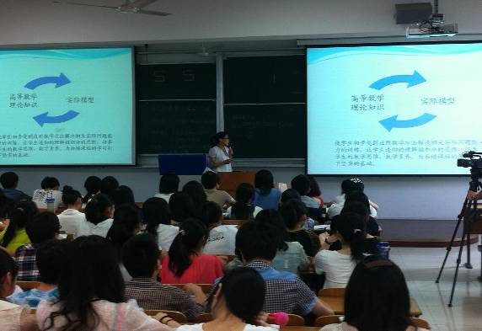
在说课环节中，张春丽老师首先说明了课程的定位、性质和作用，从“初等数学”→“高等数学”→专业学习中的“统计学、西方经济学、运筹学”等，说明了与先修课程和后续课程的衔接关系，强调《高等数学E》以培养学生的数学素养，数学思维为目标，突出理论教学的应用性。第二从课程设计的角度说明这个课程的内容，选取依据以及教学模块的分配，明确高等数学的教学始终要以服务于专业教学为目的。第三从课程实施的角度说明了课程的教学设计，学生活动设计以及教学形式、教学方法和手段。以培养解决实际问题的能力为根本，实施“探究合作式学习”教学模式。最后说明了课程的评价问题。改革传统学习评价方法，采用多元评价方式。同时，为了学生更好的学习本课程，在建立课程网站的基础上，任课老师开设了在线学习交流的平台——数学吧。
课后，学院教学督导组徐园芬老师对观摩课进行了点评，徐老师简要介绍高等数学的改革情况，认为张春丽老师本次的观摩课准备充分，引用的例子和讨论题目来源于实际生活，并和学生的后续专业学习紧密结合，较好的调动了学生的学习
积极性。并真诚的希望听课的老师给《高等数学E》课程多提宝贵建议。
商学院

商学院召开本学期第四次全体教师会议
特邀国内PPT制作专家李宝运讲授实战技巧

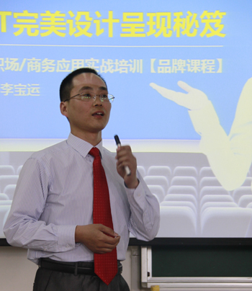
5月28日下午，浙江万里学院商学院召开本学期第四次全体教职工会议。商学院为提高教师上课效果、提升教学效率，从教学课件的制作方面，邀请国内PPT高级讲师李宝运为商学院全体教师授课。商学院副院长、党委书记孙琪主持会议。
李宝运先后就职于国内多家知名上市公司、大型企业集团，担任董事长/总裁高级秘书、金牌内训师、企业文化经理、品牌管理经理等职，有非常丰富的职场商务应用实战背景经验。李宝运以一个PPT教学中常用的小技巧——鼠标位置的显示可以作为强调的光圈开始，引起了很多老师的兴趣。李宝运关于课程的PPT制作，从视觉呈现、课件美化、模板设计、完美演示四个方面的讲解，为教师课件摆脱大量文字、形式单调、不受学生喜欢的缺点。李宝运强调结构化视觉化、优化呈现达到视觉呈现的效果，对于教学过程中许多知识都是大量的文字内容需要传达给学生，李宝运以提取关键词、精炼文字、选用图示等方式方法，现场将一张文字密布的一页PPT转化成了一张简单又包含重点内容、吸引眼球的页面。李宝运为了方便教师的教学，能够使教师的课件更受学生喜欢，为与会教师在PPT的版式上提出了对齐、对比、聚拢、重复、简化、强调、留白、修饰八点建议。李宝运在授课的过程中，还邀请教师亲自实践，受到老师的欢迎。李宝运授课结束后，许多老师与李宝运进行了提问交流，即使在会议结束后，李宝运与老师们的交流依然在继续。
会议还进行了红叶基金会情况汇报、国际贸易实务课程建设经验交流两项内容。商学院公会主席金珥介绍了红叶基金会自本学期成立以来的运行情况，目前红叶基金会已经接收到捐赠的物品，并售出获得4010元，目前还有部分捐赠的物品没有售出。孙琪书记以一句“梦想就是一种让你感到坚持就是幸福的东西”总结红叶基金的发展，虽然目前红叶基金拥有的善款有限，但只要全体商院人坚持爱的奉献与关怀，商院就会是一个幸福的大家庭！
王伟老师关于国际贸易实务课程建设的思考做了《加强省重点专业内涵建设》的交流，王伟介绍了国际贸易实务课程实行的项目化、模块化教学方式以及课程中任务驱动、模拟操作的理念，和与会老师交流课程建设的经验。

“热点公司”进校园 开设网络创新班

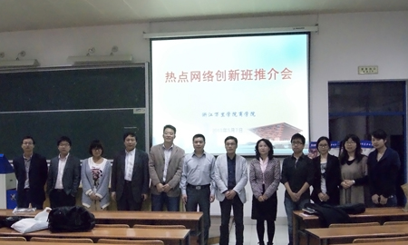
5月7日晚，宁波热点网络创新班推介会在53309教室如期进行。出席了本次会议有商学院副院长孟祥霞老师、商学院“三实两创”教学中心副主任吕迪老师以及宁波热点网络科技有限公司总经理李伟先生、宁波鼎红纺织有限公司总经理陈杰先生、宁波双鹿电池公司电子商务负责人忻达先生、周雯女士、广博集团公司电子商务部负责人刘涛先生。会议由商学院“三实两创”教学中心副主任吕迪老师主持。
会议开始，商学院副院长孟祥霞老师致辞。孟院长首先对各位企业代表的到来表示热烈的欢迎，孟院长认为校企合作适应社会所需，与市场接轨，与企业合作，借助企业平台培养学生，企业也可以从中优先选拔优秀人才，学生可以提前接触社会，积累实践经验，提升就业能力，这是一种学校、企业、学生三方共赢的教育模式，校企合作已经成为商学院人才培养的特色之一。“公司进校园”更是校企合作的一种崭新模式，将进一步增强校企合作的效果。
随后，宁波热点网络科技有限公司李伟总经理就公司概况、电子商务的发展前景、本期创新班的基本情况做了详细的介绍，宁波鼎红纺织有限公司总经理陈杰和广博集团公司电子商务部负责人刘涛也进行了公司推介，大家共同期待这次合作能够取得圆满的效果。
这次热点网络创新班的开设将会进一步加强学校与企业的互动，提高人才培养的质量，同时也会为广大学生提供一个与电子商务一起创造奇迹的发展平台

甬商研究基地邀请专家开展学术研讨活动

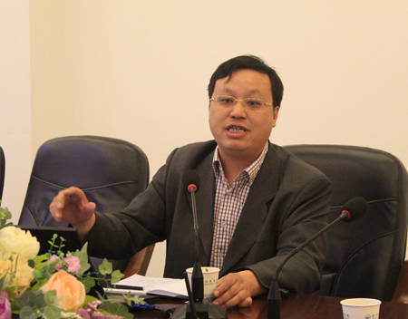
5月7日下午3点30分，甬商研究基地案例研讨会在商学院206会议室召开，特地邀请我校特聘甬江学者蒋天颖教授进行指导，承担基地课题的全体老师及商学院其他老师和学生参加了本次会议。会议由商学院副院长、基地首席专家孟祥霞教授主持。
孟教授首先对蒋教授表示了感谢，并向蒋教授介绍了甬商研究基地的发展历程与研究内容和重点的变化和深化过程。甬商研究基地第三批课题“宁波战略性新兴产业典型企业案例”研究报告进入第三遍修改阶段，当前工作的另一重心在论文发表和决策建议稿的写作上。针对论文写作与发表这一主题，蒋教授做了“论文写作和发表技巧与方法”的学术报告。蒋教授从论文和研究项目选题、文献整理、研究方法等几个方面介绍了学术研究的方法，并结合自己研究的实践进行了深入的讲解。他认为论文研究选题立意要高，并能够联系实际，做到“顶天立地”；文献梳理可以按照“相同——机似——相近——相关”这一顺序进行查找；在研究方法上，认为方法和形式在研究成果发表上在某种程度上能够起到决定性作用；另外，蒋教授还针对具体期刊介绍了发表文章的经验和心得。
会议上，与会老师与蒋教授在如何做研究、如何发表论文、如何选择研究方法等多个方面进行了交流的探讨。本次研讨会为甬商研究基地第三批课题研究报告的修改与完善以及后期论文发表提供了重要思路和方法。

我院备战2013浙江省第十届大学生财会信息化竞赛

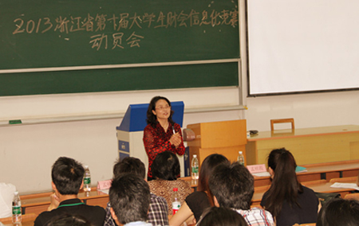
5月21日下午，我院组织会计专业优秀学子在53#311教室参加2013浙江省第十届大学生财会信息化竞赛动员会。商学院副院长孟祥霞老师，副院长、党委书记孙琪老师，会计系主任袁葵芳老师出席动员会并讲话。
孟祥霞指出，我省大学生财会信息化竞赛是由浙江省教育厅组织的比赛，我院曾在浙江省大学生财会信息化竞赛屡获一等奖、优秀组织奖等各项佳绩。现在我省各高校越加重视财会大赛，面对高手如林的比赛，我校在会计系专业老师的带领下，只要学生努力并坚持到底，定能取得优异成绩。
孙琪强调现今大学生就业情况严峻指出，我校学生应做到未雨绸缪，在本次比赛的参与中取得优异成绩，获取成功经验及证书，为日后就业资本添砖添瓦，为未来做好准备。
袁葵芳详细介绍大学生财会信息化竞赛的比赛形式，强调会计专业学生参加该赛事的重要意义，鼓励同学们抓住机会，认真面对，用心准备，发挥团队组合优势，力争取得突破性好成绩。
会计系徐莹老师、彭海颖老师、施建华老师，学生事务与发展中心主任孟祥敏老师及相关负责人参加动员会。
据悉，2013浙江省第十届大学生财会信息化竞赛是面向浙江省全体财会专业大学生的财会信息化竞赛，旨在顺应财会信息化的发展趋势，进一步提高在校大学生财会信息化的各项能力，培养财会专业大学生的创新意识和创新能力。希望我校学生通过本项竞赛，能进一步激发对财会知识的兴趣以及努力学习的激情，提升对专业知识的掌握、实际应用和创新能力以及其综合素质水准。

我院学子喜获第二届POCIB全国大学生外贸从业能力大赛团体一等奖

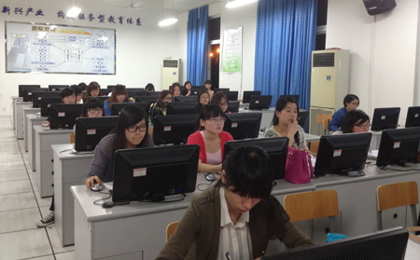
近日，由商务部中国国际贸易学会举办的第二届POCIB（Practice for Operational Competence in International Business）全国大学生外贸从业能力大赛落下帷幕。我校商学院国际经济与贸易专业40名学生组成的两支参赛队伍均获得团体一等奖的佳绩，在比赛中展示出精湛的外贸业务技能和高度的团队合作精神。其中，吴楠、王梦佳2位同学获得个人一等奖，钱楚楚、许清扬、胡慧娇、庄园、徐佳瑶、李晓露等14位同学获得个人二等奖，李娇、舒东丽、张彩霞、余晓敏、朱佳男、刘晨晨、陈昕儿等11位同学获得个人三等奖。同时，胡慧娇和王梦佳同学还获得了由中国国际贸易学会颁发的POCIB外贸从业能力资格证书，如此优异成绩的获得证明了我院国际经济与贸易专业实验实训教学改革取得了显著成效。
据悉，全国160多所高等院校参加本次大赛，每个参赛院校组织选拔20名参赛选手组成一个团队进行比赛，可以组成多个团队。根据大赛组委会的要求，国际商务系主任王伟高度重视，认真对待，组织焦百强、张浩飞、丛海彬、秦玥四位指导教师遴选参赛学生。为组织好这次比赛，特委派焦百强和张浩飞老师在开赛前赴南京参加师资培训。培训后，根据赛事的规则，做出了切实可行的参赛方案和指导计划。比赛过程中，由焦百强和张浩飞两位教师全程指导，参赛学生认真对待，全心全意投入到POCIB中，最后参赛队伍赢得令人满意的优异成绩。
“POCIB全国大学生外贸从业能力大赛”是由中国国际贸易学会主办，中国国际贸易杂志社、全国国际贸易实务研究会和全国外经贸职业教育教学指导委员会协办，对外经济贸易大学、南开大学、中南财经政法大学、南京中医药大学、南京审计学院、金陵科技学院、济南大学、山东工商学院、山东商业职业技术学院、福建对外经济贸易职业技术学院、南京世格软件有限责任公司承办的全国性赛事，旨在进一步深化高等院校外经贸及相关专业的教育教学改革，充分展现当代大学生的能力素养，提高全社会对外经贸教育的认可度，促进外经贸人才培养水平的全面提升，激发在校大学生学习外经贸职业技能、提高实践能力的热情，有力提升学生的学习能力、实践能力和创新能力，为我国外经贸事业发展提供坚强的人才保障。
经历了POCIB的历练，两只队伍40位同学深切感受到做一名优秀的外贸业务之不易。他们不仅从本次大赛中获得了优异的成绩，更为重要的是，他们经历过POCIB大赛后每个人都对外贸业务有了更为深刻的理解与感悟，尤其是对外贸业务流程、贸易过程中的细节问题、外贸业务中的商业信用和伦理、商务谈判的技巧等有了亲身的体验，有的同学在大赛结束后还意犹未尽，感觉比赛还没有结束，还在经营着属于自己的外贸公司，沉浸在外贸工作和经营公司的乐趣之中。语言有时是很苍白的，比赛过程中，切身感受到同学们的拼搏精神和不服输的劲头，看到他们夜以继日的往前冲，作为带队教师的焦百强教师内心百感交集，感动、温暖、震撼等交织在一起。直到比赛结束，同学们由衷地感谢老师给他们参赛的机会，让他们比其他同学多了一次亲身体验从事外贸业务的机会，而他们从中得到的不仅仅是一张证书，更多的是自己内心的平静和收获，每每想到这些，心中的自豪感油然而生。

文化与传播学院

《中国青年报》常务副社长张坤莅临文传学院指导

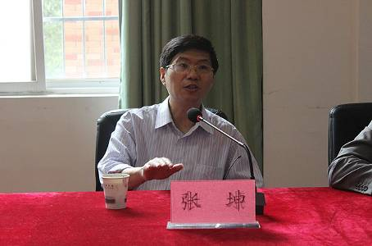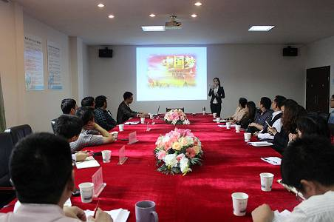
5月18日上午，文化与传播学院举办“新媒体发展论坛”，《中国青年报》常务副社长张坤、我校宣传部长王福银、中青华云新媒体科技有限公司总经理翁时锋、文化与传播学院院长於贤德、党总支书记许国君、副院长王声平以及新闻系师生参加了本次论坛，会议由许国君书记主持。
本次论坛的主题是：研讨新时期网络与新媒体专业建设和发展的问题。
文化与传播学院院长於贤德教授对张坤社长的到来表示诚挚地欢迎，并感谢他一直以来关注和关心文传学院的发展。同时也对其他各位专家和学者的到来表达了谢意。“文传学院的发展离不开业界领导和专家的关心和支持。”於院长如是说。
张坤社长在发言中表达了对浙江万里学院的感情，他说，每次来学校都发现有新变化，新气象，充分说明了万里学院正努力朝着创新性大学的目标而努力前进。文传学院新设网络与新媒体专业顺应了时代发展的要求。新媒体趋势是从内容为王到渠道为王，从以编辑为王到以用户为王，从纸阅读为主到新文化阅读习惯为主，从品牌广告营销模式为主到大数据精准营销为主，从以技术载体为王到以整合创新思想为王。《中国青年报》也正以开放的姿态，包容的胸怀，创新的精神进入到新媒体的时代。2013年，《中国青年报》重点工作是打造全新的，并且是初具规模的大学生成长网络服务平台。
在论坛中，各位参会的领导、专家也就“微博”这一自媒体时代的新平台展开了热烈的讨论。
最后，於院长做了总结发言。他感谢全体在场的专家评委提出中肯的指导意
见，使网络与新媒体专业的发展有了更加清晰的目标，也使得文传学子在课外作品研究和调研方面少走了很多弯路，他也衷心的希望网络与新媒体专业的师生积极采纳专家评委的指导意见，为今后的专业发展和人才培养奠定更加夯实的基础。

市工商局广告监督管理处处长龚央维莅临文传学院讲座

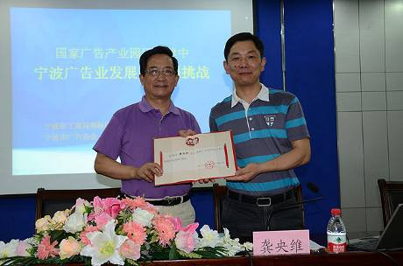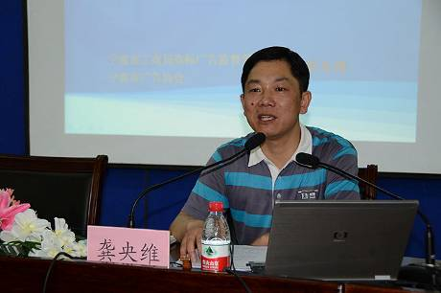
5月21日下午，我院特邀宁波市工商行政管理局商标广告监督管理处处长、宁波市广告协会秘书长龚央维在图书馆报告厅为广告学子做了题为“国家广告产业园区创建中宁波广告业发展的机遇挑战”的讲座，台下座无虚席，讲座由文化与传播学院院长於贤德主持。
於贤德院长感谢龚央维处长在百忙之中抽空来万里学院，为广告专业学子讲授宁波市广告业的发展情况，希望今后龚处长能一直关心、关注广告专业的发展。随后，於院长向龚央维处长颁发了客座教授的聘书。
在讲座内容中，龚央维处长通过四个部分，向大家详细分析了当前宁波广告业的发展状况和机遇挑战：一是对广告业地位和作用的认识；二是宁波广告业发展的概述；三是广告业发展的战略机遇；四是宁波广告战略的实施。
龚处长形象地引用国家工商行政管理总局副局长孙鸿志所提出的“五个而言”表达了对广告业地位和作用的认识，将广告与个人、企业、城市、国家和社会的宣传发展联系起来。在讲到对社会而言时，龚处长指出：“广告既是文化软实力的组成部分，更是公民道德水平的载体。一些公益广告和制作精良的经典商业广告对人们的影响还是很大的。
对于战略实施地点选择鄞州南部商务区，龚处长还特意提到，可以依托浙江万里学院的广告学专业实行人才培养计划，发展产学园相结合的模式。
讲座结束后，龚处长与在座的同学进行了互动，对同学们提出的问题一一进行解答。

人文大讲坛第四讲之文学阅读与人生思考

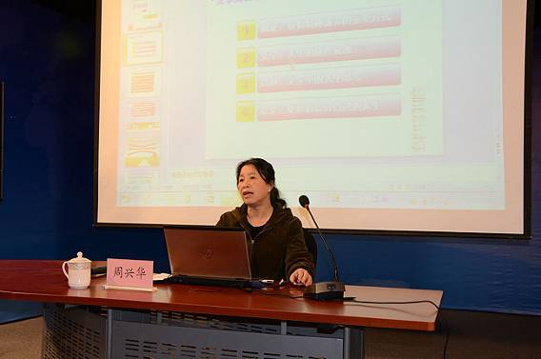
5月9日下午4:00，文化与传播学院周兴华教授在52118演播厅作了题为“文学阅读与人生思考”的讲座。文化与传播学院院长於贤德到场主持。
周兴华教授是华东师范大学文艺学硕士、博士，宁波市阅读协会会员，我校文化与传播学院教师，曾多次在《文学评论》、《文艺理论研究》等刊物上发表论文。
周兴华教授从“阅读：获得精神滋养的重要方式”、“文学：人生的感性体现”、“启迪：文学中的人生思考”、“意义：更好的设计人生目标”四个方向阐述了自己对于文学阅读与人生思考的观点。周教授指出，阅读是我们生命中的一部分；阅读能够拓展有限的人生；阅读开辟了遥望世界的无限星空。她提到，现在的很多电影都是由文学著作改编而来，而阅读著作与观看电影有很大的不同。“文学有自身细腻的表达魅力，阅读著作可以反复地回味，从而获得更为丰富的思考。”
接着，周教授通过讲述唐君毅教授的一则童话《人生的旅行》告诉在场的同学们“人生必须得吃苦，才能充实自我。每个人都应努力向上，不要停滞不前。”
最后，在谈及为何要进行文学阅读时，周教授谈到，目前同学们的阅历尚浅，阅读文学著作有助于同学们拓展人生、了解人生。“懂得人生之后再经历人生，人生的质量会有所不同。文学阅读可以丰富我们的人生、发展我们的人生、美化我们的人生。阅读可以改变命运，提升生命的价值。”

人文大讲坛第五讲之学术研究的理念与探索

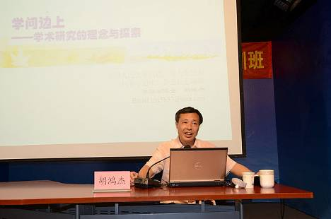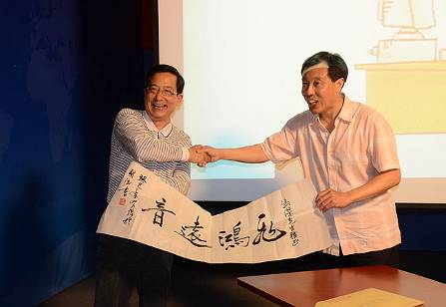
5月14日下午，“人文大讲坛”系列讲座第五讲在文化与传播学院52118演播室举行。中国人民大学胡鸿杰教授作了题为“学问边上——学术研究的理念和探索”的讲座。文化与传播学院院长於贤德到场主持。
胡鸿杰，中国人民大学信息资源管理学院教授、博士生导师，中国人民大学《档案学通讯》（一级核心）杂志社总编辑，兼任全国高等教育自学考试指导委员会文史类委员会委员、中国公文写作研究会副会长、中国高教秘书学会常务理事等职。
胡鸿杰教授自称“学问边上之人”，对做学问有一些探索。于是，他就围绕“治学”这一中心对“关于治学”，“如何治学”和“学问的表达”三方面的内容进行了阐述。
通过清末王国维《人间词话》的“治学三境”，胡教授诠释了：“治学是一种态度。”关于“如何治学”，胡教授强调了知识结构对学生的重要性：“在大学中，最重要的是要搭建一个结构性知识的平台。”而且，他对“学问的表达”所涉及的“写作”这一点还进行了详细的讲解。
最后，胡鸿杰教授分析了国内外的学术论文的标准，特别指出：“参考文献是论文评判很重要的一个标准。看参考文献，一是阅读者通过论文去接触参考文献，扩充知识，提高对文章的理解；二是可以通过参考文献的质量辨别论文的好坏。”做了多年编辑的胡鸿杰教授一直非常肯定参考文献在论文中的价值。
在讲座结束后，於贤德院长赠送给胡鸿杰教授一幅亲笔书的字——“飞鸿远音”，比喻胡鸿杰教授能像高飞的雁那样，声名远播。

文传人文大讲坛第六讲之“名”记者是这样“炼”成的

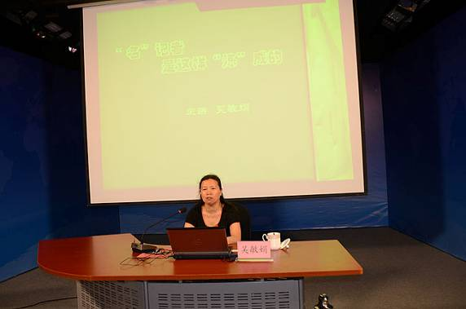
5月23日下午，文化与传播学院的同学们又一次齐聚52118，聆听由该文传学院举办的人文大讲坛系列讲座。吴敏娟教授成为今天的“主角”，她通过自身在课程建设、科学研究以及工作各方面的经历，与同学们深入探讨“名”记者的“五勤”。
文化与传播学院党总支书记许国君为讲座作开幕词。
讲座过程中，吴教授最先强调的是这次主题为“‘名’记者是这样‘炼’成的”，“名并不单单意味着有名，而是人们在各行各业中对自己的要求，‘不想当将军的士兵不是一个好士兵’。而‘炼’则是百炼成钢的炼。”吴老师表示。
随后，吴老师通过讲述一些最新的信息以及结合自身的采访经历论述她对“名”记者的认识。记者需要“五勤”，分别是“脑勤，眼勤，嘴勤，腿勤，手勤。”在阐述过程中，吴老师举出了丰富的例子，讲到了最近赵薇从演员到导演的角色转换，特别是最近她执导的第一部片子——《致我终将逝去的青春》，“为何她的转型会如此成功?”这归结于“脑勤”，成功和敏锐的触觉与聪明是密不可分的。讲到了最近流行的“彭丽媛style”，她所引领的服饰潮流，继米歇尔强大的示范效应，这都与“眼勤”相关，也就是记者所需具备的新闻的敏感性。以及之后的“手勤”，吴老师强调这与同学们经常性的练习写作不可分割。
最后，吴老师表示新闻采访写作的最高目标是成为优秀职业记者。优秀职业记者意味着：对新闻媒体充满了激情、具有社会责任感和职业道德、有强烈的好奇心、怀疑精神和批评态度、具有敏锐的观察力和精巧的写作能力。

设计艺术与建筑学院

2013届视觉传达设计专业毕业生作品展开幕

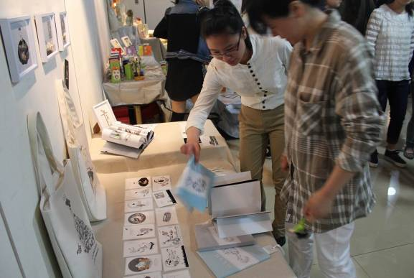
浙江万里学院设计艺术与建筑学院2013届视觉传达设计专业毕业生作品展——“小设计•大世界”在学院艺术展厅开幕。设计艺术与建筑学院院长周斌、学院副院长邢双军、学院副院长、党总支副书记林德操以及7家知名企业代表出席了开幕式并与同学们一起参观毕业设计展。
开幕式上，周斌院长对本次展览给予了高度评价。他表扬本届毕业作品的整体质量得到了大幅提升，达到了适应社会多元化的需求以及同学们对视觉传达艺术的真诚追求。邢双军副院长从教学角度出发，肯定了视觉传达设计专业的教学成绩，称赞了教师们对教育事业的孜孜不倦、勇于创新的精神，并鼓励毕业学子在新的岗位上能够扬帆起航。红旗广告、优品企业形象策划朱立明总经理在参观展览后表示，本届学生毕业作品内容丰富，形式新颖，想法独特，紧随社会需求，高度符合了企业、社会的生产标准，并赞扬了我院视觉传达设计专业为社会培养了设计界的人才，为设计界输入了新鲜的血液。
本次设计展不仅是我院视觉传达设计专业2013届毕业生四年所学的设计成果展示，还是一次年级与年级之间、师长与学生之间、学校与企业之间的共同分享、交流学习的难得契机。相信在不久的将来，视觉传达设计专业的同学们会更加沉浸于视觉传达艺术带来的欢乐之中，真正地体会到享受生活，爱上设计的真谛。

喜讯：设计学院学子在省第12届“江南杯”大学生结构设计竞赛中获佳绩

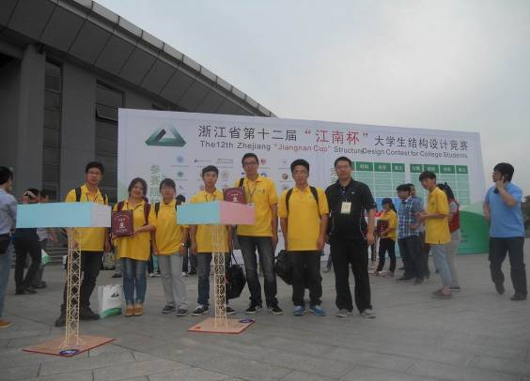
5月17日-19日，由浙江省大学生学科竞赛委员会主办，浙江大学、浙江建设职业技术学院承办的浙江省第十二届“江南杯”大学生结构设计竞赛，在浙江建设职业技术学院落下帷幕。本次结构设计竞赛的主题是寻求在台风作用下，广告牌结构的最佳支撑形式。
我校罗永顺、武伟、陈安烽组队和葛萍、柳青峰、方倩倩组队，在经历了紧张、激烈的现场全封闭7小时模型制作和加载试验残酷角逐后，均获得三等奖。
本次竞赛的代表队主要来自浙江大学、浙江工业大学、宁波大学等全省45所高校的94支组队，其中本科组29所高校61支组队（本次比赛本科和专科分开设奖）。大部分本科组队是来自土木结构专业，我校代表队由建筑学、景观建筑设计专业学生组成，是仅有的几个非土木结构专业代表队之一，从专业角度看，明显处于劣势。而模型制作采取现场7小时全封闭，所用的模型材料质量事先未知，加上比赛期间正值潮湿多雨，主要制作材料集成竹容易吸水增重，对模型结构的力学造成影响，稍有疏忽即会前功尽弃。
本次竞赛各个高校都很重视，都派出最强选手参加比赛。在面对挑战、压力和苛刻的竞赛规则情况下，设计艺术与建筑学院学子充分发挥团队精神，并以流利、精彩的陈述和回答问题，赢得了专家评委和全场观众的好评和掌声，最终，罗永顺、武伟、陈安烽组队和葛萍、柳青峰、方倩倩组队所做的广告牌模型，能承受最大风速14米/秒，因模型质量稍偏重，均获得三等奖（61支本科组队中，所做的广告牌模型在最大风速14米/秒下能屹立不倒的，比率不到50%）。
为了迎战本次竞赛，在设计艺术与建筑学院领导的大力支持下，风景园林系、建筑学系竞赛项目组陈跃、邢双军、方勇锋、盛维华、虞旭映、管斌君等各位老师的努力下，在短短的两个多月时间里，在全院范围内展开了轰轰烈烈的竞赛宣传动员、预赛启动仪式、校内选拔初赛、去浙江大学观摩、校内选拔复赛、省赛模拟封闭制作等一系列活动。这充分体现了学院各领导、老师对该竞赛项目的大力支持，也体现了设计艺术与建筑学院学生刻苦认真的精神、大胆创新的思维和专业技能上的灵活运用，更加体现了设计艺术与建筑学院学生对竞赛的热忱和对求知的渴望。

外语学院

外语学院2014届毕业论文动员大会在学术报告厅隆重召开

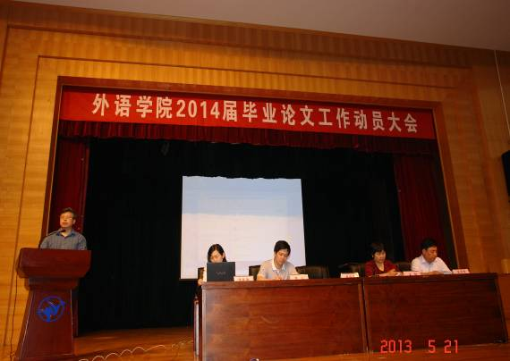
5月21日下午，我院在学术报告厅举行了“外语学院2014届毕业论文工作动员大会”。外语学院院长董俊峰教授、教学副院长周汶副教授、党总支书记王旭老师、日语系主任晋学军副教授、英语系主任助理沈乐敏老师以及2010级全体学生出席了会议。
首先，院长董俊峰教授发表讲话，对同学们写作毕业论文提出了要求。董院长要求每个学生一定重视和珍惜论文的写作过程，发扬求真务实的作风，恪守学术道德，并且希望同学们主动积极地和导师沟通、请教，按照撰写要求和规范，严格按论文写作的时间进程，高质、高效地完成论文，以充分体现出同学们四年来学习后的综合素质。
随后，周汶副院长就毕业论文写作的目的、意义、选题、开题报告、论文撰
写、答辩以及毕业论文的格式及程序等多个方面做了详细介绍。周汶副院长要求同学们和导师保持良好沟通，和同学建立良好的协作关系，做到文献资料互通有无。周汶副院长还强调了毕业论文的重要性，毕业论文不仅是学生取得学历和学位的重要一环，更重要的是它是检验毕业生知识结构和能力的评价手段，是对学生素质与能力的一次全面总结，希望同学们认认真真写，坚决杜绝拼凑、网上下载，实实在在地写好论文。
最后，总支书记王旭老师作简要讲话。她要求同学们在论文写作阶段一定要克服各方面的困难，积极与导师沟通，凭借学到的专业知识，依靠自身的努力来独立完成论文，争取毕业论文顺利通过。
此次动员大会的召开，标志着外语学院2014届毕业论文工作已如期有序地按计划进入具体实施阶段。

我院莫莉莉教授被聘为浙江省商务英语协会副会长

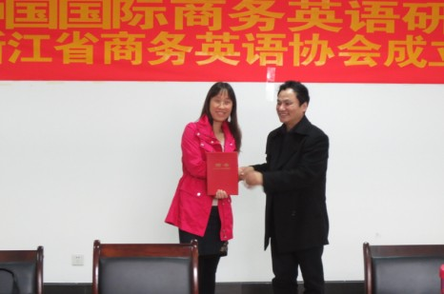
日前，中国国际商务英语研究会浙江省商务英语协在杭州正式成立，我院副
院长莫莉莉教授被聘为协会副会长，协会设在浙江工商大学外国语学院。
据悉，浙江省商务英语协会的职责是积极推动浙江省商务英语教学与研究的有序发展，促进各校商务英语专业、课程教学、学科建设、人才培养等方面的信息交流；引导各校开展商务英语科研协作；帮助各校在申报商务英语专业，制定教学大纲，开设关键课程，提供专业导读课等方面的相互合作；传递中国国际商务英语研究会的相关要求与信息；发挥商务英语专业指导委员会的基本职能；研讨商务英语专业与社会实践的有效结合路径。而随着浙江省商务英语协会的成立
势必会对浙江省商务英语人才的培养起到重大的作用与影响。
我院莫莉莉教授社会兼职经历丰富、学术造诣深厚、为人处事谦和，多年来从事外语教学与研究工作，在国内外外语类核心期刊上发表论文20余篇，出版专著3本，教材5部。先后获得省、市及校级各类奖项20余项。她的当选，对外语学院商务英语模块的发展是一个很大的契机，不仅为外院教师提供了更大更
广的平台进行商务英语教学与研究，还为商务英语方向学生的培养明确了目标。

宁波大学外语学院院长卢植教授应邀来我院作学术讲座

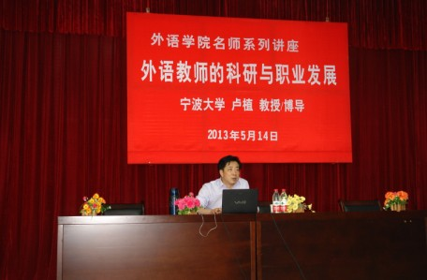
5月14日下午，外语学院名师系列讲座为广大教师带来了一场学术盛宴，宁波大学外语学院院长卢植教授来我院作名为“外语教师的科研与职业发展”为
主题的学术讲座。报告会由院长董俊峰教授主持。
卢植，博士，教授、博导。现任宁波大学一级特聘教授，宁波大学外语学院院长，翻译学专业硕士点负责人、英语笔译专业学位点负责人。教育部人文社科研究基地广东外语外贸大学外国语言学及应用语言学研究中心特约研究员，国际应用语言学会会员、国际认知语言学会会员、中国认知语言学会常务理事、浙江省大学外语研究会副会长。主要研究方向为应用语言学、心理语言学、认知语言学。主持及参与国家社科基金项目2项，主持部、省级等项目6项；著编专著4部、译著1部、主编著作2部、参编著作2部；在《外语教学与研究》、《外国语》、《当代语言学》、《现代外语》等学术期刊发表论文30余篇。获教育部高教司研究类论文二等奖1项，多次获市级“优秀教师”和“科研先进工作者”称
号。
讲座初始，卢教授就先声夺人，“Publish” or “Perish”两个醒目的单词紧紧地
吸引了在座的广大教师。从这两个词引发的思考，卢教授接着从“什么是科研课题？”“为什么要申报科研课题？”“如何申报科研课题？”以及“教师的职业发展”四
个问题娓娓道来，结合他个人的工作经验及学术发展经历为大家提供了可借鉴的成功之道。
讲座中卢教授声情并茂，不仅对科研课题的类型与申报策略做了深入浅出的讲解，还从外语教师的职业发展角度指出“问题意识”、“专业素养”、“学术兴趣”
是成为一名优秀外语教师的必备要素。会后，卢教授还与老师们分享了丰富的阅读材料。讲座现场气氛热烈，老师们受益匪浅。

生物与环境学院

江西宜春学院一行来生环学院学习参观

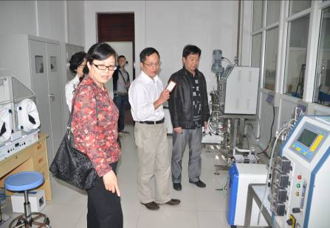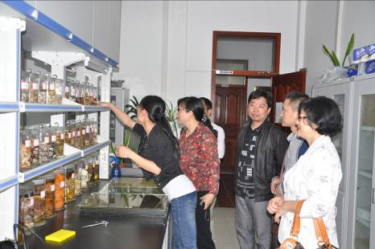
5月16日，江西宜春学院实践教学管理科科长周兰姜、生物教研室主任孙
万里一行四人来我院进行交流学习。上午，学院院长杨季芳，书记张建国在学院会议室接待了他们，简要的介绍了学校、学院的情况及办学特色，随后他们一行四人在实验中心主任周旭章老师的引领下，参观了学科方向实验室、重点实验室及学生实验室；对于学院具备的良好的实验条件，他们深表赞许。下午在会议室，来访四人与我院生物系和实验中心负责人进行座谈交流，他们表示来到万里，参观了生物与环境学院，看了实验室的建设，了解了万里的管理理念，感慨颇多，有很多值得借鉴学习的地方；回去以后可以把所看到的与老师们分享，也希望有机会再来万里学习，参观，交流，最后双方围绕人才培养等方面进行了热烈的交流，为今后在相关方领域的合作打下了基础。

电子信息学院

微软MVP下江南——微软最有价值专家浙江万里学院巡讲

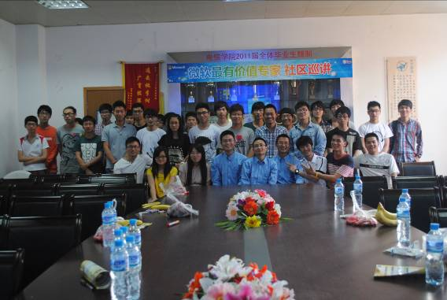
微软最有价值专家Microsoft MVP（Most Valuable Professional），他们是一群拥有丰富知识和实际经验的微软技术专家，他们不是微软的员工，但是非常乐于通过在线或离线社区的方式帮助技术人士。2013年5月19日下午1点30分，三位MVP来到浙江万里学院电信学院开展讲座，其中一位MVP即是电信学院教师——施炯。他们为电信学子带来了最新微软技术课程。
首先，施炯老师为学生们进行了Windows Phone 8语音新特性的讲解，利用模拟器现场演示了Windows phone 8的语音功能，施老师联系专业的程序术语详细讲解了使用的方式，为电信学子增添了新的知识。
其次由周庆麟老师讲解关于同学们所不知道的office，周庆麟老师是ExcelHome的创始人、站长，从事于企业财务和信息化管理工作，对Microsoft office在销售、财务、物流和公司管理方面的应用有着深入的研究，也是一名优秀的技术顾问和培训讲师。周老师讲解了office家族成员和发展历史，还有许多同学们所不知道的word、excel上的新功能，对同学们未来在工作上使用office软件提供了很好的建议。
最后由胡剑学老师为同学们演讲，胡剑学老师是ExcelHome的版主，曾出版许多关于excel的畅销书，精通excel的函数公式，希望通过函数公式给人带来效率和快乐。通过胡老师对excel的讲解，让同学们解决了在使用excel时常会遇到的问题。
三位MVP用幽默生动，师生互动，有奖竞答的方式，带来的最精简最具价值的微软技术内容分享，激发了同学们对office的兴趣，增加了同学们对office的认识。

计算机与信息学院

计算机学院学子成功晋级
第四届全国软件专业人才设计与创业大赛全国总决赛

近日，从第四届“蓝桥杯”全国软件专业人才设计与创业大赛组委会获悉，由计算机与信息学院24名学子组成的参赛队伍获得了一等奖2名、二等奖6名、三等奖4名、优秀奖5名的优异成绩。其中，获得一等奖的戴红斌、李俊两名同学顺利晋级全国总决赛。值得一提的是，12级软件工程专业和信息工程专业的4名新生在未学完C程序设计课程时，首次参加此赛事就获得了二等奖1项、三等奖2项、优胜奖1项的优异成绩。
第四届“蓝桥杯”全国软件专业人才设计与创业大赛由教育部高校学生司指导，教育部就业指导中心和工信部人才交流中心联合主办。大赛有来自全国31个省市自治区的1100余所高校的近2万名选手报名，其中包括清华大学、北京大学、武汉大学、华中科技大学等众多知名院校。
近年来，计算机与信息学院围绕“强院工程”，坚持建设“应用、创新、创业”为特色的教学型学院，以服务地方经济需求的人才培养为核心，坚持科学计算为主线，紧密结合地方经济的需求，加强专业结构调整和资源优化，强化专业特色建设等方面的内涵建设，形成了“理工融通、协调发展”的专业布局。计算机科学与技术专业已经成为国家“CDIO人才培养试点专业”，2010年获批成为“中国软件业协会软件开发培训基地”，2011年，成为商务部、教育部联合设立的计算机类专业服务外包人才培养试点学校。2012年成为浙江省大学生服务外包校外实践基地。逐步形成了面向软件服务外包人才培养的“2+1+1”人才培养模式。2010年，为了全面推进信息类专业的大学生校外工程实践教育，学院与宁波市鄞州区商务局、宁波南部新城服务外包示范园区共同组建了政校企三方合作的“软件服务外包校外实践基地”，该基地又于2012年底获得国家级大学生校外实践教育基地建设项目资助。

现代物流学院

我校举行物流工程专业硕士研究生论文开题答辩会

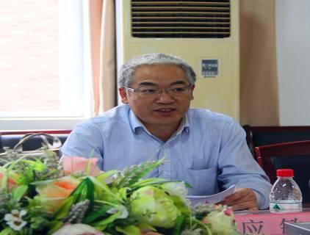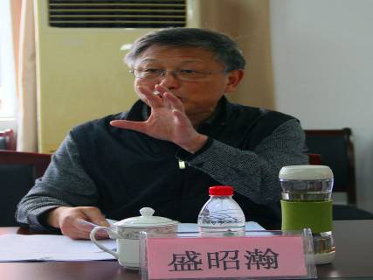
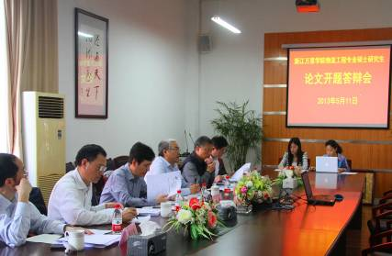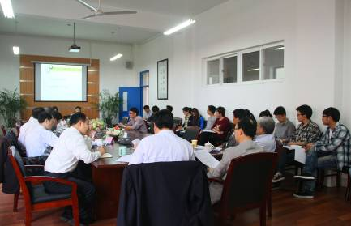
5月11日上午8:30分，在62-312会议室举行了2012级物流工程专业硕士研究生论文开题答辩会，答辩组专家有南京大学盛昭瀚教授、浙江省发改委副主任黄勇、宁波市发改委副主任楼剑刚、浙江工商大学傅培华教授、宁波现代物流规划院常务院长周昌林研究员，副校长应敏、研究生部谢小风部长、研究生导师及全体2012级物流工程研究参加了答辩会。开题答辩由南京大学盛昭瀚教授担任答辩专家组组长。
应敏副校长首先代表学校感谢各位专家学者对我校研究生培养工作的关心和支持，感谢各位导师的辛勤培育，他指出，经过近一年来的培养，我校工程硕士研究生培养工作取得了阶段性成果，研究生的学习状态非常良好，学术研究能力不断提高，现在进入到毕业论文的开题阶段，论文开题是论文写作的关键环节，开题报告规划好了，等于成功了一半，应副校长强调，各位研究生一定要花大力气和导师一起把毕业论文的选题选好，论文的选题和写作要和企业的实际问题相集合，注重解决实际问题。
答辩会具体由南京大学盛昭瀚教授主持，开题答辩前，盛教授首先对同学们提出了要求，希望同学们能用较简洁的话把问题说清楚，点中要害，具体表达选题的背景和要解决的问题等。答辩会的形式是学生先陈述，然后专家依次提出意见或建议，整个答辩持续了6个多小时，最后，盛教授对答辩会作了总结：首先充分肯定了同学们在开题前做了大量的准备工作，态度非常认真，选题总体涵盖范围广，涉及到物流技术，企业物流，物流信息技术开发和应用等多方面，原则上同意通过。其次，希望同学们务必根据各位专家提出的建议进行修改完善，多和导师沟通交流，使研究的问题更具体更实际，最后希望同学们能写出优秀的毕业论文。
楼百均院长最后作了总结发言，非常感谢各位专家提出的非常有针对性的建议，我们将根据专家的意见进一步完善，同时希望同学们能在接下来的时间里更加投入到毕业论文的调研，数据采集等实践中去，为高质量地完成毕业论文提供坚实的基础。

现代物流规划研究院周昌林研究员为物流学院研究生授课

为让我校物流工程研究生写出深层次、高水平的毕业论文，现代物流学院于5月7日下午2时在研究生实验室举行《社会科学研究的一般路径》讲座，此次主讲嘉宾是宁波市现代物流规划研究院院长周昌林研究员。现代物流学院赵娜博士主持本次讲座
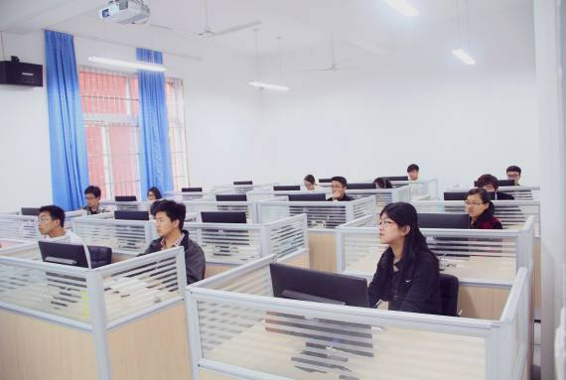
周昌林研究员首先就硕士论文的重要性展开讲述，告诫各位研究生硕士论文有异于本科论文，其论文一定要有自己的创新点，然后以创新点为核心铺开来写；并且论文写作一定要严谨，不可思维混乱、逻辑不清。 接着，周昌林研究员对社会科学研究与自然科学、人文科学研究的区别进行了讲述，强调社会科学研究要注重科学方法，不可艺术性的天马行空，让同行看不懂。最后，周昌林研究员对论文写作的研究方法论、研究方式、研究具体方法、论文结构进行了详细阐述，期间结合了各位研究生的论文开题报告，加强了同学们对此问题的理解。
讲座结束后，各位研究生与周院长进行了积极互动，就现在比较关心的论文开题报告答辩具体问题做了深入交流，周院长给予了详尽解答。
周昌林研究员是政府决策研究者，更是高水平的学者，其严谨的治学态度值得各位研究生学习。

浙江海商网络科技有限公司CEO陈则立先生为我校物流工程研究生授课

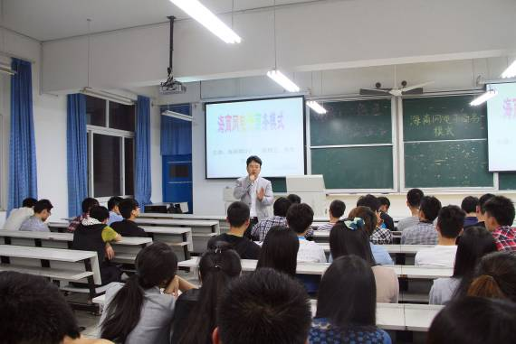
5月9日晚6点30分在3226多媒体教室，浙江海商网络科技有限公司CEO陈则立先生受邀为我校物流工程研究生授课。讲座由现代物流学院陈晴光副教授主持。
陈总首先从同学们最感兴趣的话题“创业”开始，讲述了他自己独特的创业经历，表达了创业的乐趣和人生价值实现的喜悦。接着，陈总把创业和人生两方面结合起来讲述：一方面创业最重要的是心存感激，每天自省产品，从内心感谢消费者，用真心对待客户；另一方面陈总强调了做人的重要性，创业其实就是做人，做什么样的人，怎样做人，只有做好了人才能做好事。陈总提醒大学生们，人不能只为自己而存在，要学会放下、学会知足，这样人生才会快乐。同时还与大家分享了一些面试技巧，赢得了在场同学的阵阵喝彩和掌声。
讲座结束后与同学们进行互动交流，对同学们提出的问题一一做解答，大家纷纷表示受益匪浅。

宁波港国际集装箱有限公司总经理朱水林做客物流大讲堂

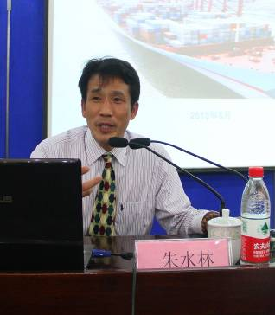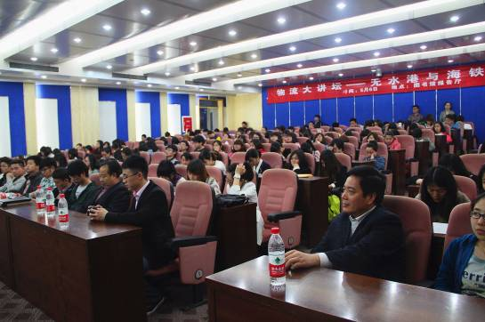
5月6日晚18：30，现代物流学院在图书馆报告厅举行了题为“集装箱海铁联运实践与发展探讨”的物流大讲堂专题讲座，本期主讲嘉宾是宁波港国际集装箱有限公司总经理朱水林先生，讲座由现代物流学院院长楼百均主持。
本次讲座朱总重点讲授了集装箱海铁联运实践与发展，就此展开了五个方面的内容讲述：一、宁波港的概况和特点，二、多式联运和集装箱海铁联运的概念，三、宁波港海铁联运现状和优势，四、海铁联运面临的挑战，五、进一步加快推进宁波港海铁联运的目标和举措等。以自身丰富的知识阅历和对宁波港以及集装箱海铁联运的了解和有关事例的描述，为在场的研究生、本科生作了生动的一场报告。
讲座结束后，朱总与同学们进行了互动交流，同学们纷纷向朱总提问，现场气氛热烈。
听完报告后，同学们都感受到物流产业发展的巨大潜力、从事物流行业的价值所在。

中国互联网协会邮储银行杯
第六届全国大学生网络商务创新应用大赛校园公益巡讲在我校成功举行

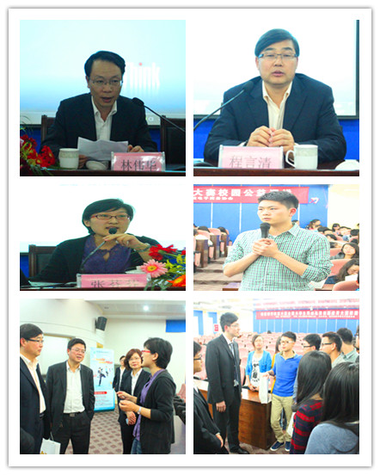
5月7日晚18:00，由我校现代物流学院电子商务协会承办的中国互联网协会邮储银行杯第六届全国大学生网络商务创新应用大赛校园公益巡讲在校图书馆报告厅举行。讲座邀请中国邮政储蓄银行宁波分行渠道管理部总经理林伟华、宁波甬城支行副行长陈雪莲、大赛组委会高校负责人张芬芬，并由宁波分行渠道管理部电子银行业务管理员董栋担任主讲人。现代物流学院副院长程言清教授、现代物流学院信息管理系主任周志丹教授以及200多名师生参加了本次讲座。
首先，程言清教授发表讲话，并对我校同学参加本次大赛给予了殷切期望。同时，大赛组委会高校负责人张老师也为我们介绍了本次大赛的具体参赛项目。最后，董栋老师为在座学子对本次大赛邮储银行参与的设立的题目进行详细讲解，表示邮储银行将积极支持本次大赛的各项活动，并提出了菁英训练营计划，欢迎我校学生去邮储银行实习、就业。大学生网络商务创新应用大赛就是将实际商业项目作为比赛内容，组织大学生充分发挥创新的激情，催生出一批富有创意，能够应用于传统产业的优秀互联网项目，由此，熟悉网络商务，富有创新精神和实践能力的优秀人才将脱颖而出。讲座最后，嘉宾还与在座我院学子进行了互动交流。
此次讲座为参赛的同学开阔了视野，促进了同学们更多、更积极掌握互联网商业运用的规律和基本知识。

我院学子在浙江省第八届大学生电子商务竞赛中再创佳绩

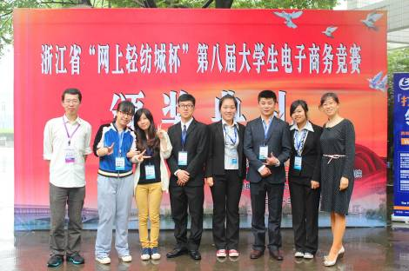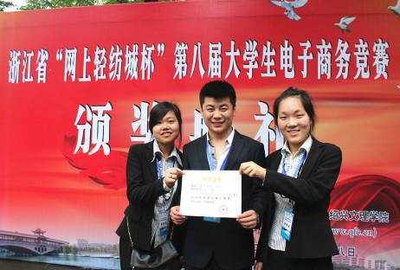
浙江省“网上轻纺城杯”第八届大学生电子商务竞赛由浙江省教育厅主办，于今年2月正式启动，经过校内选拔赛、网上初赛以及现场决赛三个环节，历时3个多月，于5月19日在绍兴文理学院圆满落幕。最终，我校徐莹老师指导的《贵重物品防盗追踪器》、《“云购Style”大学生新型网购平台项目策划书》脱颖而出，分别获得大赛技术类一等奖和策划类二等奖，由江瑜老师指导的《“动漫之家”新型网络互动平台》和吕红波老师指导的《宁波市筑梦网络科技有限公司》获得了综合类三等奖。
浙江省大学生电子商务竞赛作为最早开展的省级学科竞赛之一，影响力和覆盖面不断扩大，已经成为各院校检验电子商务学科建设和人才培养成果的不可或缺的平台。本届竞赛中，共收到来自全省78所本专科高校校内选拔后选送的作品558件、参赛选手1624人。其中本科技术类作品97件、本科报告类作品170件、本科综合类作品132件、专科报告类作品115件、专科综合类作品44件。参赛学校数量、参赛作品数量、参赛选手人数均为历届之最。
竞赛对我校电子商务类专业的建设具有促进作用，对课程建设与教育理念演化具有深远影响，对师资队伍培养具有推动作用，对教材、教学模式的革新也有很大的激励作用。
基础学院

基础学院召开迎接英语等级考试动员大会

为调动同学们学习英语的积极性，认真迎接即将到来的6月份全国大学英语等级考试，5月15日、16日两个晚上，学院在素质拓展中心分4场分别召开迎接四级英语等级考试动员大会。基础学院院长张萱、党委书记高玉宇作动员讲话，大外部第一教研室主任董胜老师作备考指导，全体辅导员以及学院全体参加本次四级考试的学生参加了动员会。
动员会开始，张萱院长发表了动员讲话。张院长指出，集团、学校领导对我们同学寄予殷切期望，而大学英语等级证书一方面反映了同学们的英语水平，另一方面也体现了同学们在大学的学习态度。现在英语等级证书是大学生毕业必备条件，甚至是企事业单位招聘的硬性门槛。随着英语等级考试日益临近，张院长希望同学们能够以时不我待，只争朝夕的精神状态，合理安排余下的三十多天的宝贵时间，全力以赴投入迎考备战，并带动其他同学一起学习进步。张院长希望同学们能够利用好基础学院独特的英语学习氛围，在老师的精心指导下，树立信心，科学复习，脚踏实地，稳扎稳打，继续坚持早读、晚听，不断提高英语水平，顺利通过等级考试，为今后三年的大学学习生活创造更好地条件。同时，学院也将为同学们提供良好的复习迎考环境，为同学们鼓劲加油。
高玉宇书记在讲话中也鼓励同学们要积极备考，克服困难，合理安排时间，在等考前全身心的投入，不留遗憾，用无怨无悔的实际行动来“致我们终将逝去的青春”。
动员会还邀请了具有丰富等考指导经验的大外部资深英语教师董胜老师为同学们作备考指导。董老师以幽默诙谐的讲课方式，分析了我们同学复习迎考所具备的天时地利人和的有利条件，希望同学们要相信英语老师，相信辅导员老师，更要相信自己，要怀着必过的信心复习迎考。董老师列举并分析了我院往年的等级考试相关数据，并希望同学们以他们为标杆做榜样，积极动员起来，通过制定适合自己的复习方案，一鼓作气，通过不断的努力以优异的成绩通过四级考试。
董胜老师还为同学们讲授了英语学习方法，建议同学们在复习备考最后阶段，要做到课堂上认真听讲，老师布置的备课复习题要不折不扣完成，听力贵在坚持，阅读是关键，词汇是核心，要勤于提问，形成学习团队，为自己创造良好的英语学习氛围。董老师还在应试技巧方面给大家做了简要的指导，让大家从中获得了很多有效信息和复习捷径。
动员会上，各学生部还邀请了前几届在等考中获得优异成绩的同学为学弟学妹现身说法，加油鼓劲。动员大会很好的调动了学院学生的备考热情和复习积极性，使同学们在备考乃至今后的学习中更好的提升英语能力上获益匪浅。

